L’entorse de la cheville

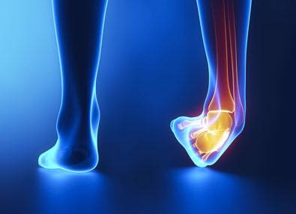

C’est quoi l’entorse ?

Une entorse est une atteinte des ligaments, elle est classée en 3 stades :

Les stades de gravité :

- grade 1: petite entorse, les ligaments de la cheville ont été distendus, il n’y a pas d’hématome mais parfois l’apparition d’un gonflement. Vous pouvez encore marcher dessus.

- grade 2: 1 ligament est rompu et les autres distendu. Apparition d’un hématome et d’un gonflement, la marche est douloureuse.

- grade 3: plusieurs ligaments sont déchirés, hématome, gonflement et la marche très douloureuse voir impossible.

Les causes :  
- accidents  
- faiblesse de la musculature de la cheville  
- instabilité de la cheville  
- manque de contrôle postural  
- manque de mobilité de la cheville  
- fatigue   
- mauvais appuis  
- ...

Dans les 3 cas je vous conseille de consulter un médecin orthopédiste, médecin du sport ou un kinésithérapeute le plus rapidement possible.

Une entorse de la cheville mal soignée peut laisser des séquelles de douleurs ou d’instabilité.  
Les premiers soins sont donc primordiaux et la rééducation très importante. Elle vous aidera à retrouver une mobilité de la cheville, renforcer celle-ci, travailler la stabilité, la proprioception et le contrôle moteur.

Que faire ?

Les premiers soins sont primordiaux. La qualité des soins dans l’immédiat est importante. Il faut directement glacer, comprimer et surélever le pied afin de limiter l’apparition de l’œdème.

Les 10 jours post-traumatique sont importants. Il faut que le ligament cicatrise, il est donc nécessaire d’immobiliser celui-ci soit par plâtre ou attelle pendant minimum 10 jours. La durée d’immobilisation dépendra de la gravité et de la douleur du patient ; mais il faut 4 à 6 semaines pour que le ligament cicatrise correctement.

Il sera important de faire une bonne rééducation après l’immobilisation afin de ne pas garder une cheville instable.